Тема 2.32. Способы реализации сестринского ухода за пациентами различных возрастных групп в условиях учреждения здравоохранения и на дому при нарушении функции дыхания, одышке и кашле (оксигенотерапия, пользование карманной плевательницей, обеспечение дренажного положения пациента, уход за трахеостомой)
ЦЕЛИ ЗАНЯТИЯ
- Учебные цели:

формировать профессиональные компетенции

Сестринское дело (Лечебное дело)
ПК 4(7).3. Осуществлять уход за пациентами различных возрастных групп в условиях учреждений здравоохранения и на дому.
ПК 4(7).5. Оформлять медицинскую документацию.
- формировать знание о способах реализации сестринского ухода; начать процесс формирования умения определять проблемы пациента, связанные с состоянием его здоровья.
2. Развивающие цели:
- способствовать развитию у студентов понимания сущности и социальной значимости своей будущей профессии, устойчивого интереса к ней (ОК 4(7).1.);
3. Воспитательные цели:
- способствовать развитию способности организовывать собственную деятельность, исходя из цели и способов её достижения, определенных руководителем (ОК 4(7).2.).
ИСХОДНЫЙ МАТЕРИАЛ

Осуществляя сестринский уход за пациентами с нарушением функции дыхания, медицинская сестра начинает работу с первого этапа сестринского процесса - со сбора субъективной и объективной информации.
При сборе субъективной информации о состоянии внешнего дыхания пациент может предъявлять жалобы на:
- кашель (сухой – непродуктивный, влажный – продуктивный),
- насморк,
- хрипы,
- одышку (инспираторную, экспираторную, смешанную),
- заложенность носа,
- першение в горле,
- удушье,
- асфиксия,
- отхождение мокроты,
- боль в грудной клетке, в том числе при дыхании.

Фактором риска нарушения дыхания является наличие в анамнезе жизни вредной привычки – курение. Также в анамнезе болезни медицинская сестра может выявить переохлаждение, перенесенные острые респираторные вирусные инфекции, в анамнезе жизни - наследственную предрасположенность к заболеваниям дыхательной системы – бронхиальной астмы.

При объективном обследовании внешнего дыхания медицинская сестра должна обратить особое внимание на цвет кожных покровов, форму грудной клетки, положение пациента в постели; тщательно исследовать дыхание – оценить глубину, ритм дыхания, а также частоту дыхательных движений; оценить результаты проведенной врачом аускультации бронхов и легких. Таким образом, медицинская сестра может определить следующие объективные проблемы пациента:

- бледность или цианоз (синюшность) кожных покровов,

- положение в постели – ортопноэ,

- трахеостома,

- форма грудной клетки – бочкообразная или обычная,

- дыхание может быть глубоким или поверхностным, можно определить наличие тахипноэ (учащение ЧДД) или брадипноэ (урежение ЧДД),

- при наблюдении за пациентом подтверждается наличие кашля, одышки, насморка или заложенности носа, удушья, кровохарканья.

Сестринский диагноз указывает на нарушении таких потребностей, как:

- дышать,

- быть здоровым,

- избегать опасности.

Настоящие проблемы – все перечисленное выше.

Потенциальные проблемы – риск развития осложнений.

Приоритетными могут являться:

- одышка,

- удушье,

- асфиксия,

- боль в грудной клетке,

- кровохарканье.

По мнению пациента приоритетными могут являться и другие проблемы. Также приоритетной может являться и зависимость от курения, если заболевание перешло в состояние хронического и курение, является причиной ухудшения самочувствия или обострения заболевания.

В любом случае, окончательная формулировка сестринского диагноза строится по схеме:

Нарушенная потребность (первичная) или функция организма пациента: приоритетные проблемы, настоящие проблемы, потенциальные проблемы, связь с врачебным диагнозом или причиной развившегося состояния.

При остром бронхите сестринский диагноз может выглядеть следующим образом:

Нарушение дыхания: боль в грудной клетке по ходу дыхательных путей, усиливающаяся при кашле, непродуктивный кашель, незначительная одышка, нарушение носового дыхания, риск развития осложнений, связанные с острым бронхитом.
При сборе субъективной информации о нарушении функции внутреннего дыхания пациент может предъявлять жалобы на:
- головная боль,
- головокружение,
- мелькание мушек перед глазами,
- ощущение сердцебиения,
- слабость.
Также могут быть выявлены факторы риска в анамнезе жизни пациента – наличие вредных привычек (курение, злоупотребление алкоголем), наследственной предрасположенности – заболевания сердечно-сосудистой патологии у близких родственников – гипертонической болезни, ишемической болезни сердца.
При объективном обследовании внутреннего дыхания медицинская сестра исследует пульс, артериальное давление, проводит оценку результатов аускультации сердца, полученных врачом при обследовании пациента, обращает внимание на цвет кожных покровов. По итогам обследования она может выявить следующие проблемы пациента:
- тахикардия (учащение пульса более 85 раз в минуту) или брадикардия (снижение частоты пульса меньше 60 раз в минуту),
- нитевидный пульс,
- аритмия, экстрасистолия,
- дефицит пульса (ЧСС больше частоты пульса),
- гипотензия или гипертензия,
- боль в области сердца (колящая, давящая, жгучая).
Сестринский диагноз при нарушении внутреннего дыхания, как и при нарушении внутреннего дыхания, указывает на нарушении таких потребностей, как:
- дышать,
- быть здоровым,
- избегать опасности.
Настоящие проблемы – все перечисленное выше.
Потенциальные проблемы – риск развития осложнений.
Приоритетными проблемами могут являться значительное и резкое повышение или понижение артериального давления, нитевидный пульс, боли в области сердца.
Окончательная формулировка сестринского диагноза может выглядеть следующим образом:
Нарушение кровообращения (дыхания): боль в области сердца давящего характера и одышка, возникающие при незначительной физической нагрузке, страх смерти, ощущение сердцебиения, риск развития осложнений, связанные с ишемической болезнью сердца (стенокардией).
Цели сестринского ухода могут носить и краткосрочный и долгосрочный характер.
Примеры краткосрочных целей (начинаем работу с приоритетных проблем):
- у пациента снизится интенсивность боли в грудной клетке в течение 2 суток в результате сестринского ухода и лечения, назначенного врачом (антиангинальнальных, антибактериальных средств и др.);
- у пациента кашель станет продуктивным к концу третьих суток в результате лечения, назначенного врачом (бронхолитических средств) и сестринского ухода;
- у пациента улучшится носовое дыхание в течение суток в результате регулярного применения сосудосуживающих препаратов по назначению врача; и т.д.
Долгосрочные цели направлены на решение более глобальных проблем:
- у пациента полностью восстановится дыхание к моменту выписки в результате комплексного сестринского ухода и лечения, назначенного врачом;
- пациент проявит заинтересованность к методам отказа от курения к концу второй неделе после бесед, проведенных медицинской сестрой; и т.д.
План сестринских вмешательств предполагает проведение следующих мероприятий и процедур:
Зависимые вмешательства  (по назначению врача) | Взаимозависимые  (совместно с другими специалистами) | Независимые  (по инициативе медицинской сестры)
Я буду проводить пациенту простейшие физиотерапевтические процедуры (горчичники, согревающие компрессы, ингаляции) | Я буду контролировать своевременное и регулярное проведение пациенту массажа грудной клетки | Я обеспечу пациенту обильное, теплое, щелочное питье, не раздражающее слизистые
Я буду давать пациенту противокашлевые, бронхолитические, отхаркивающие препараты в соответствии с назначениями врача, проведу беседу с пациентом о необходимости и способе приема препаратов, возможных побочных эффектах | Я буду своевременно готовить пациента к проведению лабораторного исследования и сбору биологического материала:  - крови,  - мокроты,  - мочи. | Я обучу пациента или его родственников технике проведения ингаляций
 |  | Я обеспечу пациенту комфортное положение в постели – удобное возвышенное положение с опорой на руки
Я буду проводить динамическое наблюдение за пациентом (контроль АД, пульса, ЧДД, температуры тела, осмотр мокроты) | Я буду своевременно готовить пациента к инструментальным методам обследования:  - электрокардиографическое исследование сердца,  - ультразвуковому исследованию сердца,  - рентгенологическое, флюорографическое обследование дыхательной системы,  - бронхоскопии. | Я обеспечу пациенту благоприятный климат в палате (обеспечу своевременное и регулярное проветривание), достаточный доступ кислорода, объясню пациенту необходимость расстёгивания стесняющей одежды при одышке или удушье

Я буду осуществлять пациенту оксигенотерапию по назначению врача
Я при необходимости буду оказывать помощь пациенту при развитии неотложных состояний (удушье, легочное кровотечение) |  | Я обучу пациента технике применения карманного ингалятора
 |  | Я обучу пациента правилам пользования карманной плевательницей
 |  | Я обучу пациента приемам дренажного положения в постели для лучшего отхождения мокроты
 |  | Я буду осуществлять уход за кожей пациента вокруг трахеостомы и за трахеостомической трубкой
 |  | Я обучу пациента и его родственников уходу за трахеостомой
 |  | Я обеспечу пациенту полный психоэмоциональный комфорт
 |  | Я проведу беседу с родственниками о необходимости профилактики стрессовых состояний у пациента
 |  | Я обучу пациента и его родственников диетотерапии при заболеваниях сердечно-сосудистой системы

Оксигенотерапия

Оксигенотерапия – применение кислорода с лечебной и профилактической целями. Подачу кислорода осуществляют с помощью специальных приборов и устройств. При подаче кислорода происходит оксигенация – процесс насыщения крови и клеток кислородом. Кислород – сухой газ без цвета, вкуса и запаха, пожаро- и взрывоопасен.

Оксигенотерапия – зависимое сестринское вмешательство: врач определяет способ и скорость подачи, продолжительность процедуры. Медицинская сестра следит за поступлением кислорода через носовой катетер, носовую канюлю, кислородную маску.

Кислород подают при гипоксии и гипоксемии или риске их возникновения.

Гипоксия – недостаточное количество кислорода для метаболизма тканей и клеток.

Гипоксемия – недостаток кислорода в артериальной крови.

Признаки гипоксии: диспноэ, тахипноэ, одышка, удушье, понижение АД, аритмия, головная боль, дезориентация.

Признаки гипоксемии: тахикардия, частое и поверхностное дыхание, одышка, возрастающее беспокойство и ощущение пустоты, легкости в голове; носокрыльное дыхание, цианоз (синюшность). Дыхательная недостаточность сопровождается изменением цвета кожных покровов и слизистых оболочек от бледности до цианотичности. Акроцианоз – периферическая синюшность (кончика носа, губ, носогубного треугольника, кончиков пальцев рук и ног).

Чистый кислород сушит ткани дыхательных путей, угнетает дыхательный центр, поэтому для кислородных ингаляций применяют кислородно-воздушную смесь в концентрации 40-60%. Исключение – отравление угарным газом (концентрация 90-95%). Плановым пациентам кислородотерапию проводят через носовой катетер со скоростью 2-4 л/мин, в острых ситуациях – увеличивают до 6-7 л/мин.

Кислород применяют только в увлажненном состоянии, для этого его пропускают через дистиллированную воду или этиловый спирт. 96% этиловый спирт и 10% спиртовый раствор антифомсилана используют с целью подсушивания, как пеногасители (например, при отеке легких – скоплении большого количества жидкости в плевральной полости).

Кислородотерапию осуществляют централизовано и местно.

Централизованную подачу кислорода в лечебных отделениях больницы проводят через носовой катетер или носовую канюлю, кислородную маску; децентрализовано – через кислородную подушку.

Подача кислорода через носовой катетер

(Основы сестринского дела: курс лекций, сестринские технологии/Л.И. Кулешова, Е.В. Пустоветова; под редакцией В.В. Морозова.- Изд. 3-е.-Ростов н/Д: Феникс.- 2012.-733 с.: ил. – (Медицина).- с. 459)

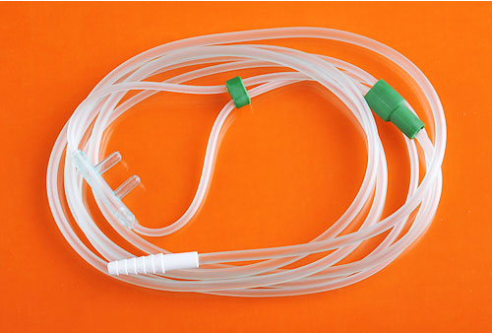
Приготовить: носовой катетер в упаковке, лубрикант (стерильный глицерин), систему кислородных трубок, дозиметр с дистиллированной водой, стерильные перчатки, контейнер с дезинфектантом.

Последовательность действий:
- Вымыть и осушить руки.
- Надеть перчатки.
- Проверить проходимость дыхательных путей пациента, удалить избыточную слизь.
- Вскрыть упаковку с катетером, обработать перчатки антисептиком.
- Взять катетер, измерить и отметить расстояние от кончика носа до мочки уха, не прикасаясь к пациенту.
- Обработать вводимую часть катетера лубрикантом.
- Приподнять кончик носа и ввести катетер по нижнему носовому ходу на соответствующую глубину так, чтобы не вызвать рвотного рефлекса.
- Зафиксировать катетер лейкопластырем к носу или щеке/виску пациента.
- Открыть рот пациента и проверить правильность положения катетера – кончик виден в зеве.
- Подсоединить катетер к системе дозиметра (источнику увлажненного кислорода).
- Открыть вентиль, установить скорость подачи кислорода в соответствии с указаниями врача (2-4 л/мин).
- Наблюдать за пациентом в течение 5 минут.
- Снять перчатки, сбросить в дезинфектант, вымыть и осушить руки.
- Документировать выполнение процедуры.

Рекомендации для медсестры:
- Контролировать состояние пациента и носового катетера в период оксигенации.
- Перемещать периодически носовой катетер из одного носового хода в другой по согласованию с врачом.
- Соблюдать заданную скорость кислородотерапии.
- Регулировать скорость оксигенации по шкале дозиметра.

Преимущества метода:

- свобода движений, доступного общения, приема жидкости и пищи;

- подача кислорода с малой скоростью -2-4л/мин, при необходимости до 6-7 л/мин;

- обеспечение концентрации кислорода 40-60 % в зависимости от глубины и частоты дыхательных движений;

- проведение гигиены полости рта.

Недостатки метода:

- сухость и раздражение слизистых оболочек верхних дыхательных путей;

- необходимость перемещения катетера из одного носового хода в другой каждые 6 часов вследствие раздражения слизистой оболочки;

- возможность закупорки слизью носовых путей.

Подача кислорода через носовую канюлю

(Основы сестринского дела: курс лекций, сестринские технологии/Л.И. Кулешова, Е.В. Пустоветова; под редакцией В.В. Морозова.- Изд. 3-е.-Ростов н/Д: Феникс.- 2012.-733 с.: ил. – (Медицина).- с. 461)

Носовая канюля – гибкая полимерная трубка с двумя полыми, вставляемыми в носовые ходы наконечниками. Приготовить: упаковку с системой кислородных трубок и носовой канюлей, лубрикант (стерильный глицерин), дозиметр с дистиллированной водой, стерильные перчатки, контейнер с дезинфектантом.
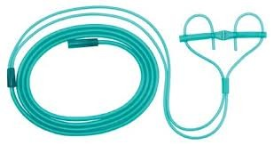
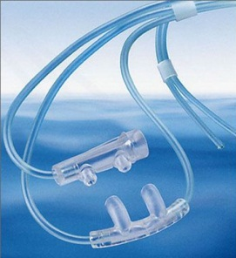

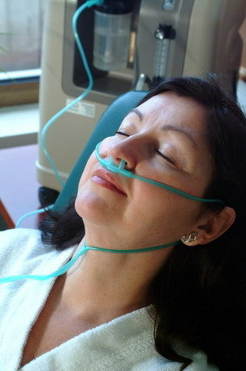
Последовательность действий:
- Вымыть и осушить руки.
- Надеть перчатки.
- Проверить проходимость дыхательных путей пациента, удалить избыточную слизь.
- Вскрыть упаковку с канюлей, обработать перчатки антисептиком.
- Вставить кончики канюли в носовые ходы пациента.
- Зафиксировать канюлю на лице и за ушами.
- Присоединить систему трубок к источнику увлажненного кислорода.
- Определить заданную скорость подачи кислорода 2-4 л/мин.
- Обеспечить свободу движений кислородных трубок, зафиксировать к одежде.
- Оценить состояние пациента, связанное с гипоксией.
- Снять перчатки, сбросить в дезинфектант, вымыть и осушить руки.
- Документировать выполнение процедуры.

Рекомендации для медсестры:
- Проверять каждые 6-8 часов состояние канюли, скорость подачи кислорода.
- Контролировать состояние пациента и канюли в течение оксигенотерапии.
- Соблюдать заданную скорость поступления кислорода в организм пациента.

Преимущества метода заключаются в отсутствии:

- давления на подлежащие ткани;

- затруднения носового дыхания;

- ощущения инородного тела в верхних дыхательных путях;

- затруднений в осуществлении фундаментальных потребностей пациента (дыхания, питания, приема жидкости, коммуникации).

Недостатки метода:

- использование только в плановом порядке (при более высокой скорости оксигенации – головная боль и высыхание слизистой оболочек);

- реальная потеря кислорода (концентрация 40%и менее);

- смещение канюли в случае рвоты, судорог.

Применение кислородной подушки

(Основы сестринского дела: курс лекций, сестринские технологии/Л.И. Кулешова, Е.В. Пустоветова; под редакцией В.В. Морозова.- Изд. 3-е.-Ростов н/Д: Феникс.- 2012.-733 с.: ил. – (Медицина).- с. 462-463)

Кислородная подушка – емкость (25-75 литров) с резиновой трубкой, краном и воронкой (мундштуком). Продолжительность оксигенации составляет 4-7 минут.

Способ увлажнения кислорода – салфетка, смоченная водой.

Заполнение кислородной подушки:

- открыть вентиль на кислородной подушке;

- соединить с редуктором кислородного баллона или системой кислородных трубок централизованной подачи;

- открыть вентиль и наполнить подушку;

- закрыть вентиль на источнике кислорода, затем – на подушке;

- надеть мундштук.

Подача кислорода из кислородной подушки

Приготовить: кислородную подушку, влажную салфетку, перчатки, контейнер с дезинфектантом.

Положение пациента: позиция Фаулера.

Последовательность действий:
- Вымыть и осушить руки.
- Надеть перчатки.
- Наложить и зафиксировать влажную салфетку на воронке.
- Держать подушку сбоку от пациента.
- Поднести воронку ко рту, открыть вентиль на подушке.
- Регулировать процесс подачи кислорода надавливанием руки на подушку для обеспечения скорости и непрерывности ингаляции: вдох – через рот, выдох – через нос.
- Свернуть подушку с противоположного конца по мере подачи кислорода. Убрать подушку, отсоединить мундштук, сбросить в контейнер с дезинфектантом.
- Снять перчатки, сбросить в дезинфектант, вымыть и осушить руки.
- Обеспечить комфорт пациенту, наблюдать за его состоянием.
- Документировать выполнение процедуры.

Рекомендации для медсестры:
- Обеспечить непрерывное поступление кислорода несколькими подушками.
- Следить за характером дыхания, цветом кожных покровов и слизистых оболочек.

Осложнения при подаче кислорода: вдыхание кислорода с концентрацией выше 50% в течение 24-48 часов может привести к травме легочной ткани или кислородному отравлению.

Ранние признаки кислородной интоксикации: кашель, беспокойство, рвота, заторможенность, диспноэ, возможны загрудинные боли, ощущения жжения или сдавления. Длительная оксигенотерапия приводит к судорогам вследствие перевозбуждения дыхательного центра, а в дальнейшем – к остановке дыхания.

Видео в интернет - http://yandex.ru/video/search?text=подача+кислорода+через+носовой+катетер+видео

Прикроватный концентратор кислорода

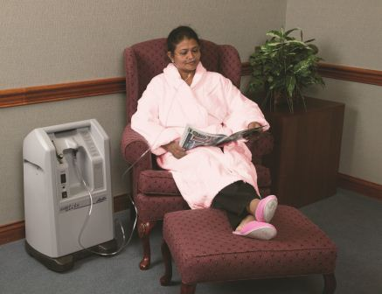
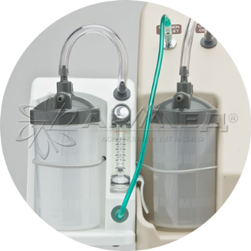
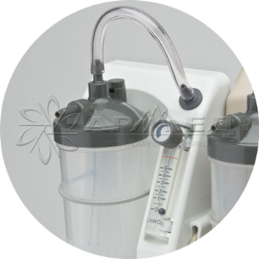
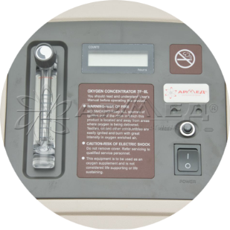
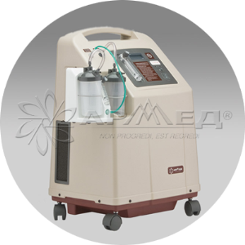
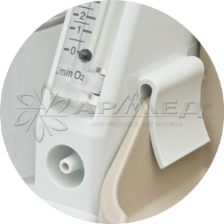
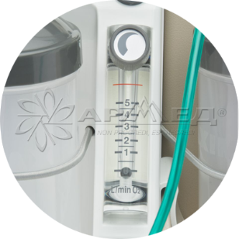

Применение карманного ингалятора

(Основы сестринского дела: курс лекций, сестринские технологии/Л.И. Кулешова, Е.В. Пустоветова; под редакцией В.В. Морозова.- Изд. 3-е.-Ростов н/Д: Феникс.- 2012.-733 с.: ил. – (Медицина).- с. 300)

Последовательность действий:
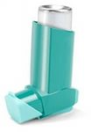
- Вымыть и осушить руки.
- Взять баллончик, прочесть название, сравнить с назначением врача, оценить срок годности препарата.
- Снять с баллончика защитный колпачок и перевернуть вверх дном.
- Тщательно встряхнуть баллончик.
- Сделать максимальный выдох.
- Охватить губами мундштук, одновременно нажать на дно баллончика и сделать глубокий вдох, задержать дыхание на 5-10 секунд.
- Сделать медленный выдох через нос.
- Надеть защитный колпачок.
- Вымыть и сушить руки.

Пользование карманной плевательницей

Карманную плевательницу используют пациенты, страдающие обильным отхождением мокроты для предупреждения распространения инфекции в окружающей среде.

Карманная плевательница – емкость объемом 200-250 мл с закручивающейся крышкой. У пациента должно быть две такие емкости, одну из которых он все время носит с собой.

При необходимости сплюнуть мокроту он делает это в карманную плевательницу. При наполнении емкости на 2/3 объема её необходимо подвергнуть обработке:

- засыпать содержимое сухим дезинфицирующим препаратом, выдержать время экспозиции (часто составляет 2 часа);

- опорожнить емкость в канализацию;

- ополоснуть под проточной водой;

- прокипятить емкость в дистиллированной воде (30 минут) или в 2% растворе питьевой соды (2 грамма на 100 мл воды – 15 минут);

- осушить емкость на салфетки для высушивания;

- вымыть и осушить руки;

- поместить на хранение.

Пока одна емкость подвергается обработке, пациент пользуется второй.

Уход за пациентом с трахеостомой

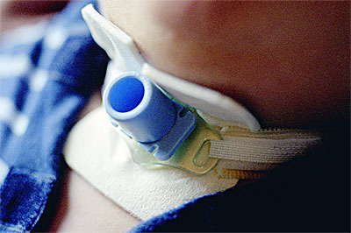
Трахеостома - отверстие в трахее. Трахеостома в хирургической практике применяется для длительного поддержания свободной проходимости верхних дыхательных путей, которая может быть нарушена из-за острых стенозов (сужения) гортани, обусловленных наличием инородного тела, травмой, ожогом, дифтерией, аллергическим отеком, опухолями и другими причинами.
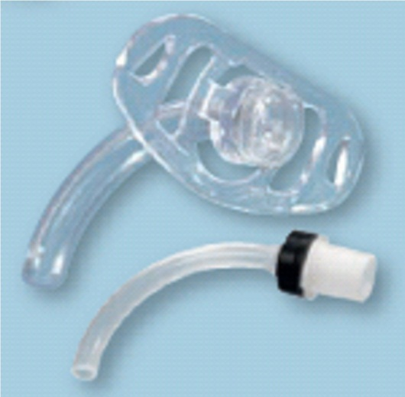
Трахеостома может быть временной (например, при инородном теле, аллергическом отеке, дифтерии) и постоянной (ожог гортани и последующие рубцовые изменения, опухоли гортани). В результате операции (трахеостомии) в отверстие трахеи вставляется трахеостомическая канюля (трубка), которая состоит из двух трубок – наружной и внутренней.
Ушки наружной трубки
Наружная
Внутренняя
Эти трубки одинаковой длины, внутренняя фиксируется к наружной с помощью специальной защелки-фиксатора. Наружная фиксируется к шее: концы бинта с одной и другой стороны продеваются через «ушки» наружной трубки и завязываются сзади на шее. Обе трубки могут быть металлическими, пластиковыми.
Для предотвращения раздражения кожи под наружную трубку на кожу подкладывается марлевая салфетка с разрезом до середины в виде «штанишек». Последовательность действий при ежедневном уходе за кожей:
- Вымыть и осушить руки, надеть стерильные перчатки.
- Омыть кожу под трахеостомой и вокруг неё теплой кипяченой водой или раствором фурацилина 1:5000.
- Подсушить кожу с помощью марлевых салфеток промокательными движениями.
- С помощью шпателя по назначению врача нанести на кожу ту или иную индифферентную мазь, пасту, присыпку: цинковую пасту, пасту Лассара, мазь «Стомагезив», дерматоловую пасту; присыпки: сухой танин, тальк.
- Подождать несколько минут, излишки мази или присыпки убрать с помощью салфеток.
- Разместить под наружной трубкой салфетку в виде «штанищек», чистым бинтом зафиксировать наружную трубку на шее сзади.
- Сменить внутреннюю трубку, загрязненную поместить в дезинфектант.
- Снять перчатки, поместить их дезинфектант, вымыть и осушить руки.
- Сделать запись в документации.
В условиях стационара медицинская сестра ежедневно меняет внутреннюю канюлю на стерильную, в домашних условиях допускается кипячение внутренней канюли (для этого у пациента должно быть в наличии не менее двух внутренних канюль). В первое время после операции внутренняя трубка дважды в день вытаскивается, прочищается от слизи с помощью ватно-марлевых тампонов, кипятиться в дистиллированной воде (использование дезинфектантов категорически запрещено – могут вызывать раздражение дыхательных путей), затем снова вставляется. Наружная канюля меняется только в стационаре и только врачом.
Перед пациентами с трахеостомой стоят следующие проблемы:
- воздух, попадающий в дыхательные пути, сушит слизистую оболочку дыхательных путей – для решения этих проблем пациент должен закрывать трубку влажной занавеской;
- затруднение отхождения слизи из дыхательных путей в связи с её загустением – туалет трахеи и бронхов начинают с отсасывания слизи из дыхательных путей; перед отсасыванием дают вдыхать увлажненный кислород, закапывают в трахею через стому 3-5 мл теплого стерильного раствора натрия гидрокарбоната, чтобы разжижить густую слизь; в данном случае можно также использовать ферментные препараты – трипсин, химотрипсин;
- нарушение речевого контакта из-за неправильного прохождения воздуха – для установления речевого контакта пациенту необходимо прикрыть отверстие трахеостомической трубки рукой, а потом начать говорить.
Наличие постоянной трахеостомы может привести к развитию осложнений, предотвратить которые можно путем организации качественного ухода!!! Наличие трахеостомы пугает пациентов, но это не приговор – при наличии трахеостомы люди могут вести практически полноценный образ жизни – отдыхать, работать, учиться, общаться и т.д. Главное: научить пациента жить с его состоянием и вселить в него веру, что это возможно.
Дренажное положение пациента при нарушении дыхания
При некоторых заболеваниях бронхолегочной системы (например, при инфекционном или аллергическом воспалении слизистой оболочки бронхов, действии раздражающих факторов вдыхаемого воздуха) образуется мокрота. При этом может не только увеличиваться количество и изменяться состав мокроты, но и нарушаться механизмы ее удаления, связанные с изменением ее реологических свойств (мокрота становится густой, вязкой), ослаблением функции реснитчатого эпителия. Все это ведет к застою и инфицированию слизи в бронхах.
Итак, мокрота (sputum) – это патологическое отделяемое из дыхательных путей.
Для улучшения дренажной функции и выведения мокроты используются специальные «дренажные» позы и упражнения с форсированным удлиненным выдохом.

Постуральный дренаж
Пастуральный дренаж – метод, который заключается в том, что больной принимает положение, которое способствует максимальному опорожнению от мокроты определенных сегментов легких под действием силы тяжести и «стеканию» мокроты к кашлевым рефлексогенным зонам.
- Общая продолжительность постурального дренажа составляет не менее 20 – 30 минут.
- Упражнения лучше выполнять не менее 2 раз в день – утром и вечером.
- При бронхиальной астме и хронической обструктивной болезни легких перед упражнениями желательно предварительно воспользоваться бронхорасширяющими средствами (беротек, сальбутамол, беродуал) по назначению врача. Через 20-30 мин. после этого больной поочередно занимает положения, описанные ниже.
- Каждый раз, меняя положение, нужно сначала сделать 4-5 глубоких медленных дыхательных движений, вдыхая воздух через нос, а выдыхая через сжатые губы. Затем после медленного глубокого вдоха произвести 3-, 4-кратное неглубокое покашливание 4-5 раз. Хороший результат достигается при сочетании дренажных положений с различными методами вибрации грудной клетки над дренируемыми сегментами.
- Обязательное условие для отделения мокроты во время процедуры постурального дренажа – удлиненный форсированный выдох. Это необходимо для того, чтобы создать мощный воздушный поток, который «увлекает за собой» мокроту.
- Постуральный дренаж должен быть прерван, если во время процедуры возникает значительная одышка или удушье.
- Постуральный дренаж противопоказан при кровохарканье, пневмотораксе и возникновении во время процедуры значительной одышки или приступа удушья, повышении артериального давления, головокружении, аритмии сердца.
Для дренажа нижних отделов легких надо лечь на живот или на спину на наклонную плоскость (специальную кушетку или столик), установленную под углом 30^{о}-45^{о} к полу. Можно лечь на обычную кровать, свесив туловище и голову примерно под тем же углом. Угол, собственно, может быть и больше 45^{о}, если позволяет общее состояние. Из дыхательных упражнений выполняется глубокое диафрагмальное дыхание.
Дренаж средней доли правого легкого проводят в положении полулежа, на левом боку с опущенной вниз головой, слегка откинувшись назад. Идеальное положение – на спине с прижатыми к груди ногами и запрокинутой назад головой.
Для дренажа верхних долей легких эффективно положение сидя, особенно на низкой скамейке, и стоя. В этих положениях выполняют круговые движения руками, согнутыми в локтях.
Дренированию верхних отделов легких способствует и такое положение, когда человек, лежа на спине на кровати с опущенным изголовьем, поочередно подкладывает подушку под правый и левый бок.

Дренажная гимнастика
Данный вид гимнастики (дренажная) направлен также на то, чтобы улучшить отхождение мокроты. Выполняется с разрешения лечащего врача. При этом выполняют упражнения для различных групп мышц, используют частую смену исходных положений и приемы постурального дренажа.
Дренажу нижних долей легких лучше всего способствуют физические упражнения, связанные с напряжением мышц брюшного пресса: сгибание ног в коленях и тазобедренных суставах при одновременном надавливании на живот; «ножницы» (разведение и скрестное сведение выпрямленных приподнятых ног в положении лежа на спине); движения обеими ногами, как при плавании кролем; «велосипед». После каждого упражнения надо откашлять мокроту.
Исходное положение: лежа на спине на кушетке без подголовника
1. Руки вдоль туловища. Медленно поднять прямые руки вверх (за голову), потянуться (вдох); вернуться в исходное положение – ИП (выдох). Повторить 4 – 5 раз.
2. Руки вдоль туловища. Диафрагмальное дыхание в течение 1 – 1,5 минуты. Выдох – удлиненный, через губы, сложенные трубочкой. Темп медленный.
3. Руки вдоль туловища. В течение 1 минуты в быстром темпе энергично сжимать пальцы в кулаки, одновременно сгибая «на себя» стопы. Дыхание произвольное.
4. Руки к плечам. Поднять локти через стороны вверх (вдох), опустить вниз и слегка сжать ими грудную клетку (выдох). Повторить 4 – 6 раз.
5. Одну руку вытянуть вдоль туловища, другую – вверх (за голову); обе руки выпрямлены. В течение 1 минуты быстро менять положение рук. Дыхание произвольное.
6. Руки вдоль туловища. Развести руки в стороны (вдох); подтянуть колени к груди и обхватить руками (выдох). Откашляться, повторить 4 – 6 раз.
7. Плотно прижав кисти к нижней части грудной клетки, сделать вдох. На выдохе сжать грудную клетку руками. Выдох энергичный, можно со звуком «ха», через открытую голосовую щель. Повторить 4 – 6 раз.
8. Руки вдоль туловища. Поднять прямые ноги вертикально (вдох). Опуская ноги вниз, сесть (выдох). Повторить 4 – 6 раз. Затем свеситься с кушетки в «дренажную» сторону (при правостороннем поражении – влево, при левостороннем – вправо) так, чтобы верхняя часть туловища находилась под как можно более возможным большим углом к кушетке. Желательно как-нибудь закрепиться стопами за край кушетки, чтобы не сползать. В этом положении надо откашляться.
9. Поднять руки к плечам и в течение 10 – 15 секунд делать энергичные круговые движения в плечевых суставах. Дыхание произвольное.
10. Руки вдоль туловища ладонями вниз. Согнуть ноги в коленях и, опираясь стопами на кушетку, приподнять таз (вдох). Вернуться в ИП (выдох). Повторить 4 – 6 раз.
11. Руки в стороны. Развести ноги шире плеч и, удерживаясь стопами за края кушетки, поворачивать туловище вправо и влево; руками тянуться в ту же сторону. Дыхание произвольное. Повторить 4 – 6 раз. Затем свесить голову, руки, верхнюю часть туловища с кушетки и откашляться.
12. Руки вдоль туловища ладонями вниз. Немного приподнять прямые ноги и в течение 1 минуты выполнять ими движения, как при плавании кролем (вверх-вниз). Дыхание произвольное.
13. Руки вдоль туловища ладонями вниз, пальцы сжаты в кулаки. Выполнять быстрые энергичные движения прямой рукой вверх-вниз. Повторить 4 – 6 раз каждой рукой поочередно.
14. Руки вдоль туловища. Диафрагмальное дыхание в течение 1 – 1,5 минуты. Во время удлиненного выдоха слегка нажимать ладонями на переднюю брюшную стенку. Темп медленный.
15. Руки вдоль туловища ладонями вниз. Немного приподнять прямые ноги и 4 – 6 раз подряд скрестить их в горизонтальной плоскости («ножницы»). Сделать паузу. Дыхание произвольное. Повторить 5 – 8 раз.
Исходное положение: лежа на левом боку, левая рука – под головой, правая – вдоль туловища.
16. Отвести прямую правую руку в сторону и назад – почти до положения «лежа на спине» (вдох). Вернуться в ИП (выдох). Повторить 2 – 3 раза, затем свеситься с кушетки и откашляться.
17. Отвести прямую правую руку в сторону (вдох), согнуть правую ногу в колене и, обхватив ее рукой, прижать к груди (выдох – резкий, громкий, со звуком «ха», через открытую голосовую щель). Повторить 3 – 4 раза.
18. Диафрагмальное дыхание в течение 1 – 1,5 минуты. Темп медленный.
Исходное положение: лежа на правом боку, правая рука – под головой, левая – вдоль туловища
19. См. упражнение 16.
20. См. упражнение 17.
21. Диафрагмальное дыхание.
Исходное положение: лежа на животе
22. Руки под подбородком. Отводить прямую ногу (каждую поочередно) назад. Дыхание произвольное. Повторить 3 – 4 раз.
23. Руки в упоре на ладони, на уровне плеч. Выпрямляя руки, медленно поднять верхнюю часть туловища, прогнуться в пояснице (вдох). Вернуться в ИП (выдох). Повторить 4 – 6 раз.
Исходное положение: лежа на спине, руки вдоль туловища
24. Диафрагмальное дыхание в течение 1 – 1,5 минуты. Выдох – удлиненный, через губы, сложенные трубочкой. Темп медленный.
25. Медленно развести выпрямленные руки в стороны (вдох), вернуться в ИП (выдох). Повторить 4 – 6 раз.
26. Согнуть ногу в колене (вдох). Вернуться в ИП (выдох). Повторить 3 – 4 раза каждой ногой.
Постуральный дренаж и дренажная гимнастика ПРОТИВОПОКАЗАНЫ при:
- легочном кровотечении, кровохарканьи,
- остром инфаркте миокарда,
- выраженной сердечно-сосудистой недостаточности,
- инфаркте легкого, повторной тромбоэмболии легочной артерии,
- гипертоническом кризе, гипертонической болезни IIа – III стадий,
- при любых заболеваниях и состояниях, при которых следует ограничить или исключить положение тела с опущенной головой и верхней частью туловища. К таковым относятся глаукома, катаракта, ожирение 3 – 4 степени, головокружение и т.п.

Задание для закрепления и систематизации новых знаний

Ситуационная задача 1. (выполняется совместно с преподавателем):
В поликлинику на прием обратился пациент 60 лет по поводу обострения хронического бронхита. От госпитализации пациент категорически отказался, сказал, что ему там не помогут, и он будет умирать дома.
При посещении на дому медицинская сестра выявила жалобы на кашель с отделением слизисто-гнойной мокроты, снижение аппетита, похудание, повышение температуры тела до 37,8 град.
Объективно: состояние средней тяжести, кожные покровы бледные, акроцианоз, пациент пониженного питания, ЧДД 24 в минуту, пульс 84 в минуту удовлетворительных качеств, АД 140/90 мм рт.ст.
Задание:
- Определите нарушенные потребности и проблемы пациента, связанные с состоянием его здоровья – нарушением потребности дышать.
- Определите способы реализации сестринского ухода – используя конспект лекции, запланируйте сестринские вмешательства, необходимые для удовлетворения потребности «дышать».

Ситуационная задача 2. (выполняется студентами самостоятельно, затем проходит обсуждение в группе):
В терапевтическое отделение областной больницы поступил пациент Н., 35 лет с врачебным диагнозом: “ острая долевая пневмония с локализацией в нижней доле левого легкого”.
При сестринском обследовании медицинская сестра выявила жалобы на колющую боль в левой половине грудной клетки, кашель с отделением слизистой мокроты, одышку, повышение температуры тела до 39 град.
Заболел остро, 2 дня назад.
Объективно: состояние средней тяжести, сознание ясное, отмечается гиперемия кожных покровов. На губах герпес. Грудная клетка слева отстает в акте дыхания. Температура 39,5 град, ЧДД 26 в минуту, пульс 100 в минуту, ритмичный, малого наполнения, АД 110/60 мм рт.ст.
Больной эйфоричен, считает, что у него нет ничего серьезного, требует выписать его домой.
Задание:
- Определите нарушенные потребности и проблемы пациента, связанные с состоянием его здоровья – нарушением потребности дышать.
- Определите способы реализации сестринского ухода – используя конспект лекции, запланируйте сестринские вмешательства, необходимые для удовлетворения потребности «дышать».

Тестовые задания для закрепления и систематизации знаний в области сестринского процесса

(экземпляр студентов)

Выполните тестовые задания с помощью конспектов лекций и учебника:
- Выберите один правильный ответ:
Иерархия основных человеческих потребностей предложена психологом
Бюлау
Маслоу
Терц
Рой
Джонсон
- Выберите один правильный ответ:
Цель сестринского процесса
лабораторное обследование пациента
выполнение назначений врача
лечение заболеваний
поддержка и восстановление независимости пациента в удовлетворении потребностей
диагностика заболеваний
- Выберите один правильный ответ:
Количество этапов сестринского процесса
5
4
6
7
3
- Установите соответствие между этапом сестринского процесса и его содержанием:
планирование | сбор и оценка данных о состоянии пациента
реализация | выявление потребностей (проблем) пациента
сестринская диагностика | определение целей и ожидаемые результаты
сестринское обследование | выполнение плана сестринского ухода
 | определение степени достижения целей
- Установите последовательность этапов сестринского процесса:
1: реализация
2: оценка
3: планирование
4: обследование
5: диагностика
- Выберите один правильный ответ:
Третий этап сестринского процесса называется
диагностика
обследование
реализация
планирование
оценка
- Выберите два правильных ответа:
Реализация сестринских вмешательств включает в себя
оказание помощи пациенту
оценку реакций пациента на вмешательства
обучение, консультирование, советы пациентам и семье
сбор информации
оценку достижения целей
- Выберите один правильный ответ:
Четвертый этап сестринского процесса называется
диагностика
обследование
реализация
планирование
оценка
- Выберите два правильных ответа:
Пятый этап сестринского процесса называется
диагностика
оценка эффективности ухода
планирование
оценка реакций пациента на сестринское вмешательство
реализация
- Дополните предложение: Первый этап сестринского процесса называется ....
- Выберите один правильный ответ:
Источников информации о пациенте
1
2
3
4
5
- Дополните предложение: Различают два вида информации о пациенте : субъективная и ....
- Выберите два правильных ответа:
К субъективным источникам информации относится
пациент
медицинское окружение
немедицинское окружение
медицинская документация
медицинская литература
- Выберите один правильный ответ:
Главный источник информации о пациенте
медицинская документация
пациент
родственники пациента
соседи по палате
данные инструментального и лабораторного исследования
- Выберите один правильный ответ:
Общие сведения о пациенте это
жалобы
жилищно - бытовые условия
аллергологический анамнез
паспортные данные
история жизни
- Выберите один правильный ответ:
Семейный анамнез - это сведения о состоянии здоровья родственников пациента
жены и детей
родителей, детей
родителей, братьев и сестер
родителей, братьев, сестер, жены, детей
родителей жены
- Выберите два правильных ответа:
Аллергологический анамнез - это сведения о
перенесенных инфекционных заболеваниях
злоупотреблении алкоголем
непереносимости лекарственных препаратов
перенесенных травмах и операциях
непереносимости пищевых продуктов
- Выберите один правильный ответ:
К анамнезу болезни относятся данные
о заболеваниях в течение жизни
паспортные
лабораторных исследований
инструментальных исследований
о начале, течении настоящего заболевания
- Выберите два правильных ответа:
К основным жизненно-важным потребностям, составляющим первые ступени пирамиды Маслоу относятся
двигаться
быть чистым
есть
пить
спать
общаться
- Дополните предложение: Расспрос пациента - это ... метод обследования
- Выберите один правильный ответ:
Субъективные данные о пациенте
Ps, АД,суточный диурез
боль, суточный диурез
боль, страх
наличие лихорадки
жалобы на головную боль
- Выберите один правильный ответ:
Основание пирамиды Маслоу занимают потребности
служения
принадлежности
безопасности
выживания
достижения успеха
- Выберите один правильный ответ:
Наиболее приоритетной физиологической потребностью является
питание
выделение
дыхание
движение
сон
- Дополните предложение: Ощущения самого пациента относительно проблемы его здоровья - это ... информация
- Выберите один правильный ответ:
Субъективное обследование пациента начинают с
сбора жалоб
осмотра
анамнеза жизни
пальпации
перкуссии
- Установить соответствие между методом обследования пациента и его значением:
аускультация | измерение роста и массы тела
перкуссия | исследование органов с помощью эндоскопа
пальпация | ощупывание
антропометрия | выстукивание
термометрия | выслушивание
 | измерение температуры
- Выберите два правильных ответа:
Объективный метод сестринского обследования включает в себя
наблюдение за пациентом
расспрос родственников пациента
расспрос соседей по палате
изучение медицинской документации
расспрос пациента
- Выберите один правильный ответ:
Частота пульса в норме
20-40
40-60
60-80
80-100
100-120
- Выберите один правильный ответ:
Частота пульса в минуту при тахикардии
20-30
30-40
40-50
60-80
100-120
- Выберите один правильный ответ:
Второй этап сестринского процесса
сестринская диагностика
планирование
обследование
реализация
оценка
- Выберите один правильный ответ:
В основе сестринского диагноза лежит
проблема пациента
ведущий симптом заболевания
сущность патологического процесса
проблема медсестры
проблема родственников пациента
- Выберите два правильных ответа:
Источником потенциальных проблем являются
неквалифицированный уход
квалифицированный уход
настоящие проблемы
- Выберите один правильный ответ:
Правильно сформулированный сестринский диагноз
дискомфорт
рвота
нарушение питания, связанное с низкими финансовыми возможностями
одышка
диарея

Список использованных источников
- Двойников, С.И. Теория сестринского дела. Учебное пособие для студентов факультета высшего сестринского образования [Текст]/ С. И. Двойников, Л.А. Карасева, Л.А. Пономарева.- ГП «Перспектива».- Москва.- 2002.-160с.
- Основы сестринского дела: курс лекций, сестринские технологии [Текст] /Л.И.Кулешова, Е.В. Пустоветова; под ред. В.В. Морозова. – Ростов н/Д: Феникс, 2012. – 733 с.

